МИНОБРНАУКИ РОССИИ
Санкт-Петербургский государственный
электротехнический университет
«ЛЭТИ» им. В.И. Ульянова (Ленина)
Кафедра информационных систем (ИС)

Курсовая РАБОТА
по дисциплине «Программирование»
Тема: Основы алгоритмизации и программирования на языке С++

Студентка гр. 1323 |  | Кудряшова Ю. Д.
Преподаватель |  | Глущенко А. Г.

Санкт-Петербург
2021
ЗАДАНИЕ
на курсовую работу

Студентка Кудряшова Ю. Д.
Группа 1323
Тема работы: Основы алгоритмизации и программирования на языке С++
Исходные данные:
Четыре отдельно функционирующих работы семестра
Содержание пояснительной записки:
Содержание, Введение, Типы данных и их внутреннее представление в памяти, Одномерные статические массивы, Указатели и многомерные статические массивы, Текстовые строки как массивы символов, Заключение, Список использованных источников
Предполагаемый объем пояснительной записки:
Не менее 25 страниц.
Дата выдачи задания: 21.09.2021
Дата сдачи реферата: 17.12.2021
Дата защиты реферата: 17.12.2021
Студентка |  | Кудряшова Ю. Д.
Преподаватель |  | Глущенко А. Г.

Аннотация

Необходимо объединить все 4 лабораторные работы в единый проект. Нужно добавить инфраструктуру переключения между заданиями (интерактивное меню). Язык реализации – С++. Программа применяет бинарные операции, работает с одномерными статическими и двумерными динамическими массивами, а также со строками, рассматриваемыми в контексте массива символов.

содержание

 | Введение | 5
1. | Типы данных и их внутреннее представление в памяти | 6
1.1. | Основные теоретические положения | 6
1.2. | Переменные и их назначение | 7
1.3 | Ход работы | 8
1.4 | Результат работы раздела | 9
2. | Одномерные статические массивы | 10
2.1. | Основные теоретические положения | 10
2.2. | Переменные и их назначение | 11
2.3 | Ход работы | 12
2.4 | Результат работы раздела | 13
3. | Указатели и многомерные статические массивы | 17
3.1. | Основные теоретические положения | 17
3.2. | Переменные и их назначение | 18
3.3 | Ход работы | 18
3.4 | Результат работы раздела | 19
4. | Текстовые строки как массивы символов | 22
4.1 | Основные теоретические положения | 22
4.2 | Переменные и их назначение | 23
4.3 | Ход работы | 24
4.4 | Результат работы раздела | 25
 | Заключение | 26
 | Список использованных источников | 27

введение

Целью является объединение всех работ семестра в единую структуру с интерактивным меню.
Работа включает в себя изучение различных типов данных, представление их в памяти и взаимодействие с ними, совершение простейших манипуляций с одномерными и многомерными статическими массивами в том числе с помощью арифметики указателей, рассмотрение тестовых строк как массивов символов типов char и string.

1. Типы данных и их внутреннее представление в памяти

1.1. Основные теоретические положения
Внутреннее представление величин целого типа – целое число в двоичном коде. При использовании спецификатора signed старший бит числа интерпретируется как знаковый (0 – положительное число, 1 – отрицательное). Для кодирования целых чисел со знаком применяется прямой, обратный и дополнительный коды.
Представление положительных и отрицательных чисел в прямом, обратном и дополнительном кодах отличается. В прямом коде в знаковый разряд помещается цифра 1, а в разряды цифровой части числа – двоичный код его абсолютной величины.
Обратный код получается инвертированием всех цифр двоичного кода абсолютной величины, включая разряд знака: нули заменяются единицами, единицы – нулями. Прямой код можно преобразовать в обратный, инвертировав все значения всех битов (кроме знакового).
Дополнительный код получается образованием обратного кода с последующим прибавлением единицы к его младшему разряду.
Вещественные типы данных хранятся в памяти компьютера иначе, чем целочисленные. Внутреннее представление вещественного числа состоит из двух частей – мантиссы и порядка.
Для 32-разрядного процессора для float под мантиссу отводится 23 бита, под экспоненту – 8, под знак – 1. Для double под мантиссу отводится 52 бита, под экспоненту – 11, под знак – 1.
Объединения – это две или более переменных расположенных по одному адресу (они разделяют одну и ту же память). Объединения определяются с использованием ключевого слова union. Объединения не могут хранить одновременно несколько различных значений, они позволяют интерпретировать несколькими различными способами содержимое одной и той же области памяти.
1.2. Переменные и их назначение
Таблица 1
Переменная | Тип | Назначение
number_1 | int | Целое число, представление в памяти которого нужно вывести на экран
number_2 | float | Вещественное число(float), представление в памяти которого нужно вывести на экран
number_3 | double | Вещественное число(double), представление в памяти которого нужно вывести на экран
tool_for_f | int | Имеет общую память с number_2, используется для сдвига
tool_for_d | long long int | Имеет общую память с number_3, используется для сдвига
flag | int | Инициализируется возвращаемым функцией значением для оформления вывода двоичных чисел, её параметр; в зависимости от количества обращений к функции data обеспечивает разделение разрядов разного назначения для вещественных типов
value | long long int | Параметр функции data, обрабатываемое число
mask | unsigned int | Для типов int, float.  Вспомогательная сдвигаемая переменная data, с ней производится сравнение value и с её помощью рассматриваются отдельные биты value
mask | unsigned long long int | Для типа double.  Вспомогательная сдвигаемая переменная data, с ней производится сравнение value и с её помощью рассматриваются отдельные биты value
order | int | Размер числа в битах, ограничитель цикла в data

1.3 Ход работы
- На экран выводится, сколько памяти (в байтах) на компьютере отводится под различные типы данных со спецификаторами и без в таком порядке:
int, short int, long int,
float, double, long double,
char,
bool.
- Программа просит ввести целое число и считывает введенное(cout/cin)
- Происходит вызов функции data, которая сравнивает каждый бит числа с 1 и выводит его на экран. Число целое(32 бита), значит, формат mask – unsigned int. Результатом работы функции является вывод на экран преставление введенного число в памяти компьютера.
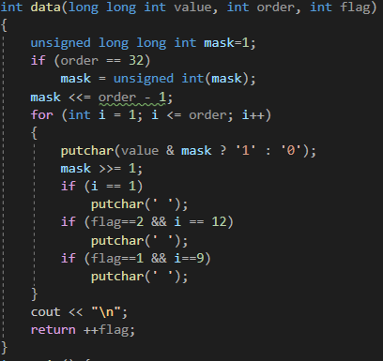
Рисунок 1. Функция data
- Объединение в памяти переменных формата float и integer с помощью union, что поможет обойти ограничение с невозможностью применения операций сдвига к типу float.
- Программа просит ввести вещественное число типа float и считывает введенное (cout/cin).
- Снова происходит вызов функции data (Рисунок 1). Число формата float (32 бита), значит, формат mask – unsigned int.
- Объединение переменных типов long long integer и double аналогично пункту 4.
- Программа просит ввести вещественное число типа doubel и считывает введенное (cout/cin).
- Снова происходит вызов функции data (Рисунок 1). Число формата double (64 бита), значит, формат mask – unsigned long long int.
- Программа отработала.
1.4 Результат работы раздела
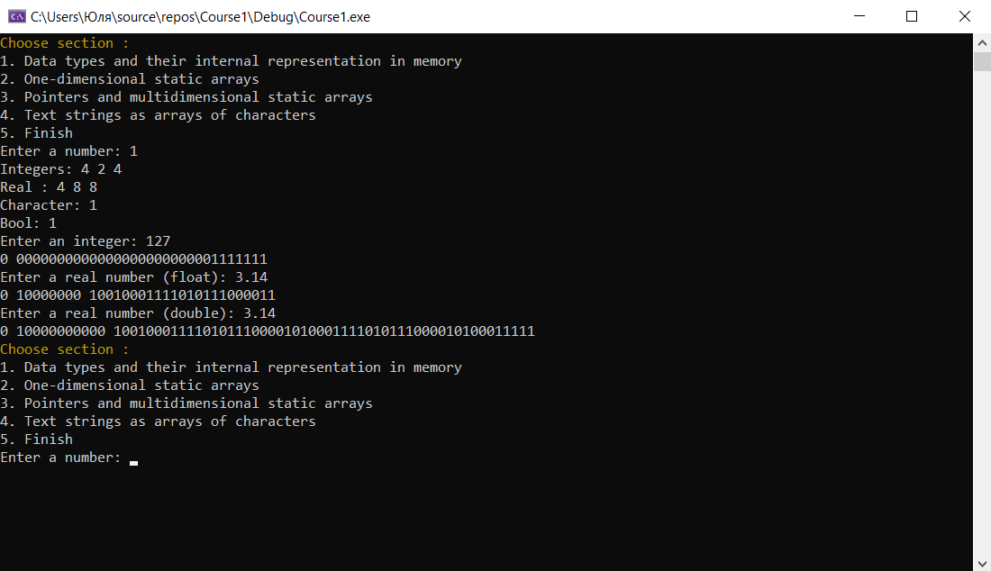
Рисунок 2

2. Одномерные статические массивы

2.1. Основные теоретические положения
Массив представляет собой индексированную последовательность однотипных элементов с заранее определенным количеством элементов.
Все массивы можно разделить на две группы: одномерные и многомерные. Описание массива в программе отличается от объявления обычной переменной наличием размерности массива, которая задается в квадратных скобках после имени.
Элементы массива нумеруются с нуля. При описании массива используются те же модификаторы (класс памяти, const и инициализатор), что и для простых переменных. Размерность массива вместе с типом его элементов определяет объем памяти, необходимый для размещения массива, которое выполняется на этапе компиляции, поэтому размерность должна быть задана целой положительной константой или константным выражением.
Сортировка – процесс размещения элементов заданного множества объектов в определенном порядке. Когда элементы отсортированы, их проще найти, производить с ними различные операции. Сортировка напрямую влияет на скорость алгоритма, в котором нужно обратиться к определенному элементу массива.
Quick sort – одна из самых быстрых сортировок. Эта сортировка, по сути,
является существенно улучшенной версией алгоритма пузырьковой сортировки.
Общая идея алгоритма состоит в том, что сначала из массива выбирается
элемент, который называется опорным. От выбора опорного элемента не зависит корректность алгоритма, но в отдельных случаях может сильно зависеть его эффективность. Затем необходимо сравнить все остальные элементы с опорным и переставить их в массиве так, чтобы разбить его на три непрерывных отрезка, следующие друг за другом: меньше опорного, равный опорному и больше опорного. Для меньших и больших значений необходимо выполнить рекурсивно ту же последовательность операций, если длина отрезка больше единицы.
Алгоритм бинарного поиска – классический алгоритм поиска в отсортированном массиве, который использует дробление массива на половины. Если элемент, который необходимо найти, присутствует в списке, то бинарный поиск возвращает ту позицию, в которой он был найден.
Сам алгоритм имеет следующий вид:
- Определение значения в середине массива (или иной структуры данных). Полученное значение сравнивается с ключом (значением, которое необходимо найти).
- Если ключ меньше значения середины, то необходимо осуществлять поиск в первой половине элементов, иначе – во второй.
- Поиск сводится к тому, что вновь определяется значение серединного элемента в выбранной половине и сравнивается с ключом.
- Процесс продолжается до тех пор, пока не будет определен элемент, равный значению ключа, или не станет пустым интервал для поиска.

2.2. Переменные и их назначение
Таблица 2
Переменная | Тип | Назначение
array[] | int | Целочисленный массив
n | const int | Константное значение размера массива
size | int | Размер массива для передачи в функцию
option | unsigned int | Для выбора действия
begin, end | system_clock::time_point | Для замера времени
time | duration<double> | Для замера и вывода времени
max_value, min_value | int | Границы генерации случайных чисел
first, last | int | Границы обрабатываемой части массива
f,l | int | Вспомогательные переменные для сортировки
middle | int | Середина текущего участка(bin, quick)
max, min | int | Максимальный, минимальный элемент массива
average | int | Среднее значение
count | int | Счётчик
numb_a | int | Число, элементы меньшие которого -искомые
numb_b | int | Число, элементы большие которого -искомые
quan_s | int | Счётчик меньших
quan_b | int | Счётчик больших
required_num | int | Искомое значение(bin)
left, right | int | Границы участка поиска
flag | bool | Признак наличия/отсутствия элемента
index_1, index_2 | int | Индексы элементов, которые меняют местами

2.3 Ход работы
- Реализовано начальное меню в функции start, выполняющее вызов других функций
- Функция createArray заполняет целочисленный массив размерности N = 100, созданный в основной функции, случайными значениями в диапазоне от –99 до 99.
- Функция quickSort сортирует заданные в п. 1 элементы массива. Определяется время, затраченное на сортировку, используется библиотека chrono
- Функция findMaxMin находит максимальный и минимальный элементы массива. Ищется время поиска этих элементов в отсортированном массиве и неотсортированном, используется библиотека chrono.
- Функция magicWithAverage выводит среднее значение (округляет число) максимального и минимального значения и выводит все числа, которые равны этому значению
- Функция findSmaller выводит количество элементов в отсортированном массиве, которые меньше числа a (инициализируется пользователем)
- Функция findBigger выводит количество элементов в отсортированном массиве, которые меньше числа b (инициализируется пользователем)
- Функция binSearch выводит информацию о том, есть ли введенное пользователем число в отсортированном массиве. Реализован алгоритм бинарного поиска. Произведено сравнение скорости его работы со скоростью обычного перебора
- Функция replaceElements меняет местами элементы массива, индексы которых вводит пользователь. Выводится скорость обмена.
2.4 Результат работы раздела
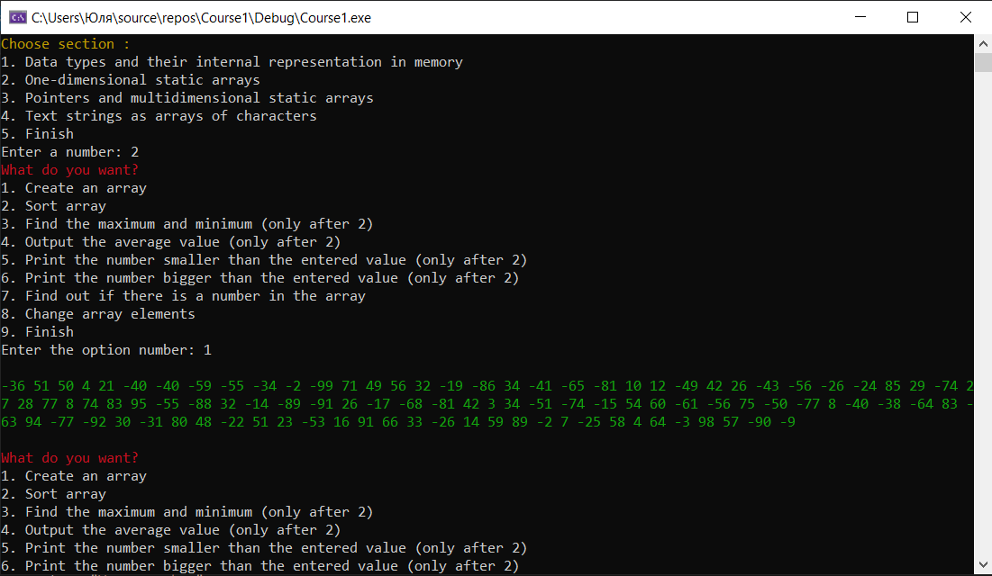
Рисунок 3

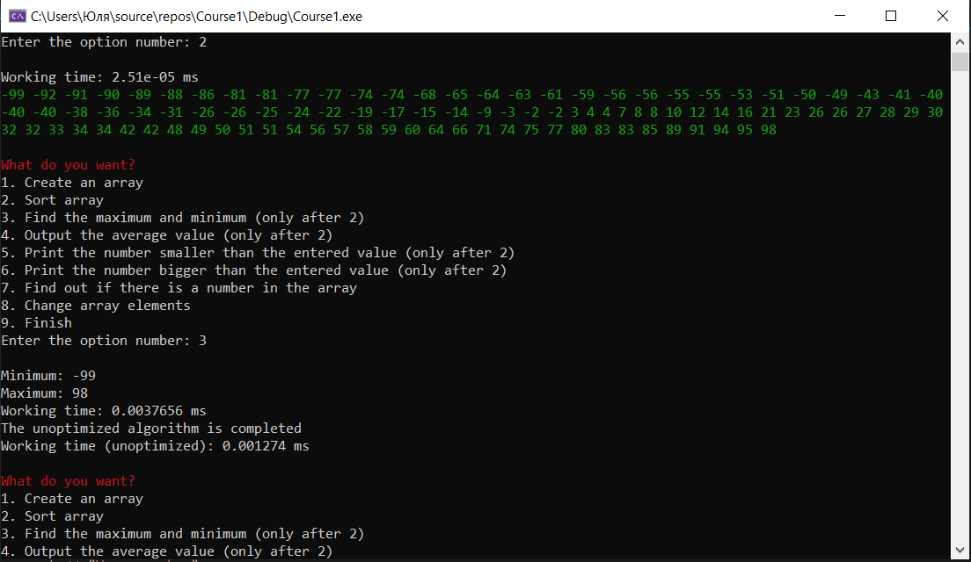
Рисунок 4
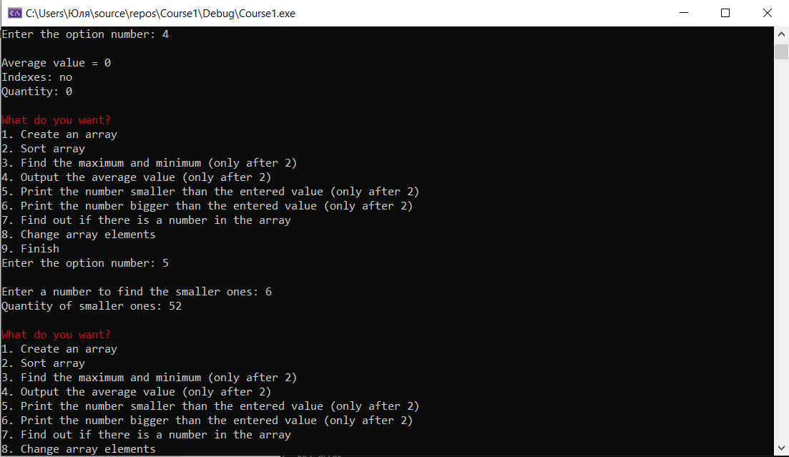
Рисунок 5

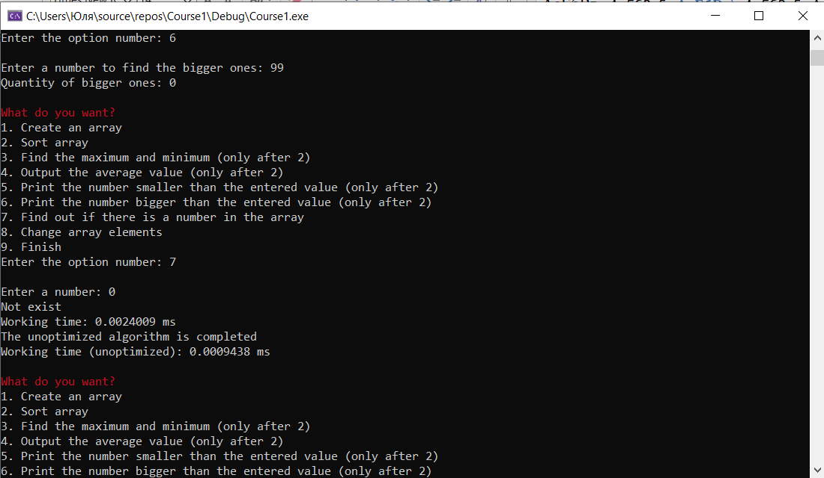
Рисунок 6
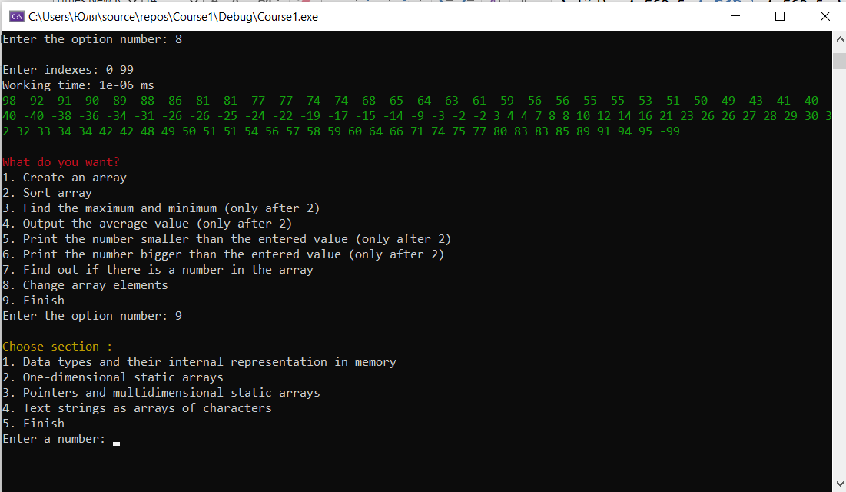
Рисунок 7

3. Указатели и многомерные статические массивы

3.1. Основные теоретические положения.
Компилятор, обрабатывая оператор определения переменной, выделяет
память в соответствии с типом переменной и инициализирует ее указанным значением. Все обращения по имени переменной заменяются компилятором
на адрес области памяти, в которой хранится значение переменной.
Возможно создание собственных переменных, которые будут хранить какой-либо адрес памяти. Такие переменные называются указателями.
Виды указателей:
1. Указатель на объект – содержит адрес области памяти, хранящей данные определенного типа.
2. Указатель на функцию – содержит адрес сегмента кода, по которому
располагается исполняемый код функции.
3. Указатель на void – применяется в тех случаях, когда тип объекта, адрес которого нужно хранить, не определен.
Присвоить указателю адрес некоторой переменной можно инструкцией
присваивания и операции &. Получить значение объекта, на который ссылается некоторый указатель можно с помощью операции * (разыменовывание
указателя).
К указателям можно применять некоторые арифметические операции,
одни из них +, −, ++, − −.
Указателю, который имеет такой же базовый тип, как и элемент массива,
можно присвоить указатель на массив. Но обратное присвоение выполнить невозможно, так как переменная массива – это константа, изменение которой запрещено.
Так как переменная массива является указателем на первый элемент массива, появляются дополнительные возможности по работе с массивами на основе использования арифметики указателей.

3.2. Переменные и их назначение
Таблица 3
Переменная | Тип | Назначение
arr | int** | Динамический целочисленный двумерный массив (матрица)
size | int | Размер массива (cin)
ptr | int* | Указатель для перемещения по массиву
answer | int | Считывает выбор пользователя
turn | int | Отображает количество неинициализированных элементов в строке/столбце спирали
temp_1, temp_2 | int | Для замены значений (зад. 2, п. А), чтобы оперировать одновременно в 3-мя значениями
flag | bool | Отслеживает момент выхода из цикла bubble sort
number | int | Число, на которое надо увеличить/уменьшить/умножить/поделить элементы массива

3.3 Ход работы
Работа выполнена с использованием арифметики указателей
- Программа запрашивает размер матрицы (6, 8 и аналогичный) создаёт массив и заполняет его одним из двух возможных способов на выбор пользователя (спираль, змейка).
- Программа меняет местами четверти одним из четырёх способов (по часовой, по диагонали, по вертикали, по горизонтали) в соответствии с выбором пользователя.
- Сортирует массив с помощью bubble sort, построенной на арифметике указателей.
- По выбору пользователя совершает арифметическое действие с элементами массива (сложение, вычитание, умножение, деление). Вспомогательное число также вводится пользователем.
3.4 Результат работы раздела
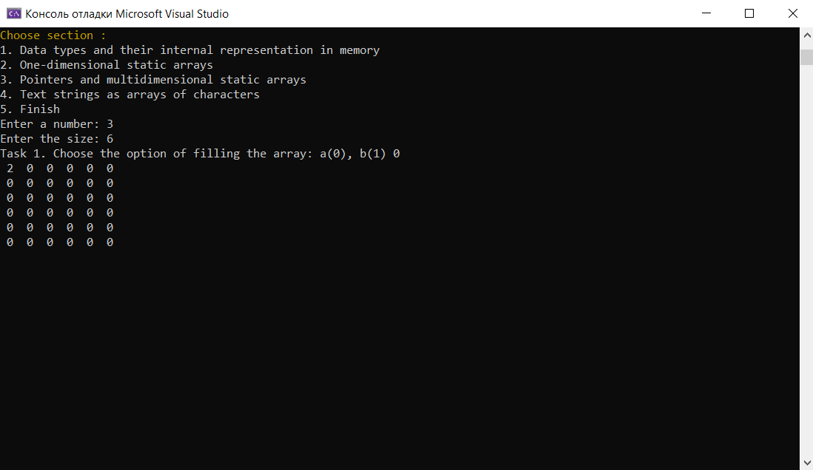
Рисунок 8

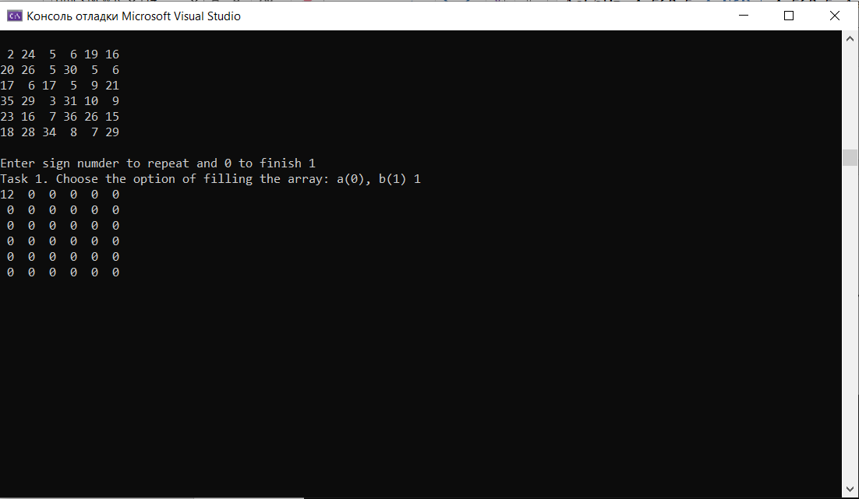
Рисунок 9
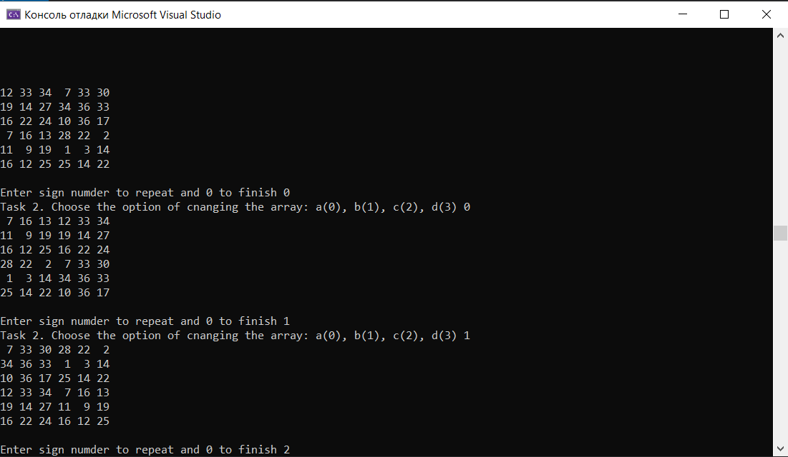
Рисунок 10

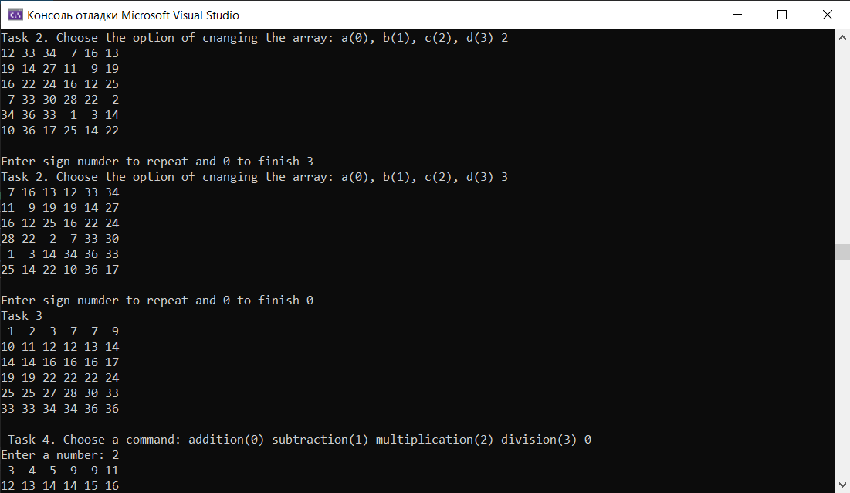
Рисунок 11
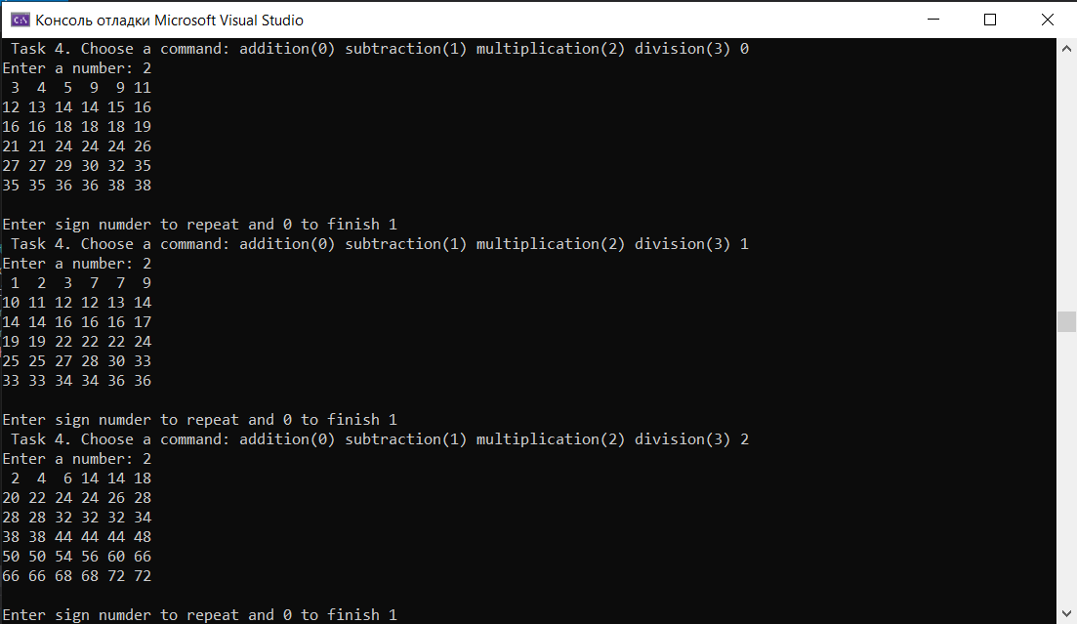
Рисунок 12

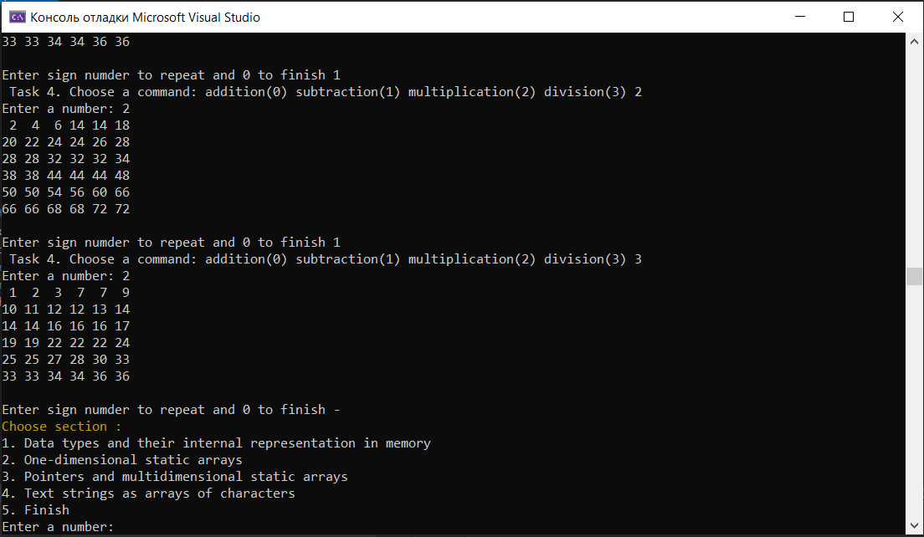
Рисунок 13

4. Текстовые строки как массивы символов

4.1. Основные теоретические положения.
Текстовые строки представляются с помощью одномерных массивов символов. В языке C++ текстовая строка представляет собой набор символов, обязательно заканчивающийся нулевым символом (‘\0’).
При определении строковых переменных их можно инициализировать
конкретными значениями с помощью строковых литералов. Непосредственное чтение текстовых строк из потока вывода осуществляется до первого знака пробела. Для того чтобы прочесть всю строку полностью, можно воспользоваться одной из функций gets или gets_s.
Класс string предназначен для работы со строками типа char, которые
представляют собой строчку с завершающим нулем (символ ‘\0’). Класс string
был введен как альтернативный вариант для работы со строками типа char.
Создание нового типа string было обусловлено недостатками работы со
строками символов, который показывал тип char. В сравнении с этим типом
string имеет ряд основных преимуществ:
- возможность использования для обработки строк стандартные операторы С++ (=, +, <, ==, >, +=, ! =, <=, >=,[]). Использование типа char требует написания чрезмерного программного кода;
- обеспечение лучшей надежности программного кода;
- обеспечение строки как самостоятельного типа данных.
Самый простой способ подстроки в строке – Линейный поиск – циклическое сравнение всех символов строки с подстрокой. Действительно, этот способ первым приходит в голову, но очевидно, что он будет самым долгим.
Одним из самых популярных алгоритмов, который работает – быстрее,
чем приведенный ранее алгоритм, является алгоритм Кнута–Морриса–Пратта. Идея заключается в том, что не нужно проходить и сравнивать абсолютно все символы строки, если известны символы, которые есть и в
строке, и в подстроке.
Алгоритм Бойера–Мура в отличие от КМП полностью независим и не требует заранее проходить по строке. Этот алгоритм считается наиболее быстрым среди алгоритмов общего назначения, предназначенных для поиска подстроки в строке.
Преимущество этого алгоритма в том, что ценой некоторого количества
предварительных вычислений над подстрокой подстрока сравнивается с исходным текстом не во всех позициях (пропускаются позиции, которые точно не дадут положительный результат). Поиск подстроки ускоряется благодаря созданию таблиц сдвигов.
Правила построения таблицы сдвигов:
- Определить значение элемента таблицы, которое равно удаленности соответствующего символа от конца шаблона (подстроки).
- Если символ встречается более одного раза, то применятся значение, соответствующее символу, наиболее близкому к концу шаблона.
- Если символ в конце шаблона встречается один раз, ему соответствует значение, равное длине образа, если более одного раза – значение, соответствующее символу, наиболее близкому к концу образа.
- Для символов, отсутствующих в образе, применяется значение, равное длине шаблона.

  - Переменные и их назначение
Таблица 4
Переменная | Тип | Назначение
text | string | Исходная последовательность символов
size | int | Размер исходной последовательности
punct | string | Основные знаки пунктуации
numbers | string | Цифры
end_sent | string | Знаки, знаменующие конец предложения
answer_1 | string | Считывает выбор пользователя (текстовый аналог answer для исключения ошибок ввода)
answer | int | Считывает выбор пользователя
str_part | string | Подстрока для поиска
part_size | int | Размер подстроки
res | int | Индекс найденной подстроки (direct search)
badchar[] | int | Массив для таблицы сдвигов
text_copy | unsigned char | Копия text (потому что string плохо взаимодействует с русским языком, да)
str_part_copy | unsigned char | Копия str_part
shift | int | Индекс найденной подстроки (BM search)
flag | bool | Отслеживает найдена ли подстрока или нет
File | ifstream | Файл с заготовленной последовательностью символов
Buf[] | char | Для удобного считывания последовательности

4.3 Ход работы
Теоретически программа должна поддерживать русский язык
- Программа получает последовательность двумя способами на выбор: ввод с консоли или с заготовленного файла.
- Программа редактирует текст, убирая лишние пробелы и знаки препинания (кроме «…»), корректирует регистр.
- Выводит последовательность, игнорируя цифры
- Считает количество символов в каждом слове и выводит это на экран
- Осуществляет поиск подстроки в строке двумя способами на выбор: линейный поиск, алгоритм Байера-Мура.
  - Результат работы раздела
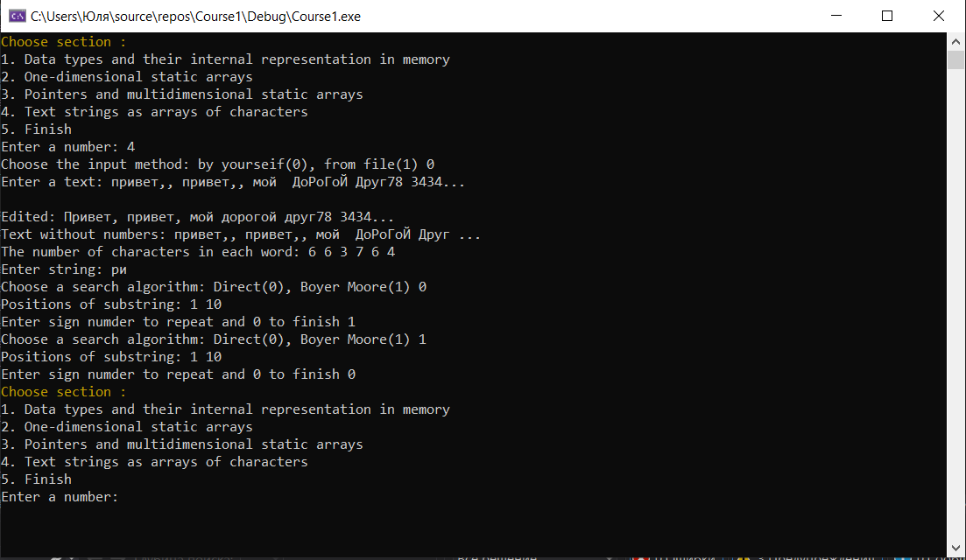
Рисунок 14

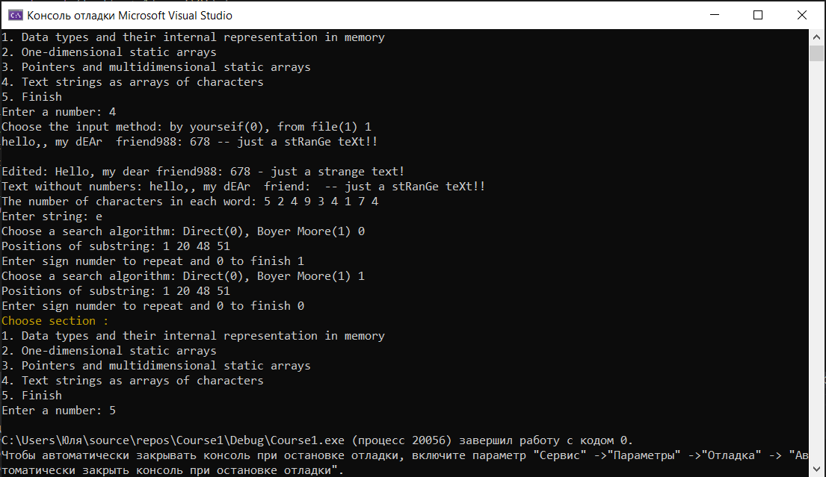
Рисунок 15

заключение

Была произведена работа с памятью переменных с помощью побитовых операций. Созданная программа способна выводить на экран представление в памяти чисел различного типа (целые, вещественные).
Также проведена работа со структурой одномерного массива, обработкой данных одномерных массивов; изучены различные виды сортировок; реализована сортировка quicksort; проведена временная оценка различных действий с массивами.
Совершены различный манипуляции с многомерным (двумерным) массивом, а именно: его специфическое заполнение в соответствии с условием, перетасовка четвертей матрицы, сортировка и основные арифметические действия с элементами. Всё вышеперечисленное было выполнено с использованием арифметики указателей.
Были изучены различные типы взаимодействия с тестовыми данными как с форматом char, так и с форматом string. Проведена работа с файлом, изучены и разобраны алгоритмы поиска подстроки с строке, в частности, алгоритм Байера-Мура и простой алгоритм линейного поиска.

список использованных источников

- Павловская Т. А. С/С++. Программирование на языке высокого уровня. СПб: Питер, 2007. – 460 с.
- Адитья Бхаргава. Грокаем алгоритмы: иллюстрированное пособие для программистов и любопытствующих. Спб: Питер, 2017. – 288 с.
- В.В. Синёв, А.Г. Глущенко. Основы алгоритмизации и программирования на языке С++. 64 с.
- Роберт Мартин. Чистый код. Создание, анализ и рефакторинг. 464 с.

